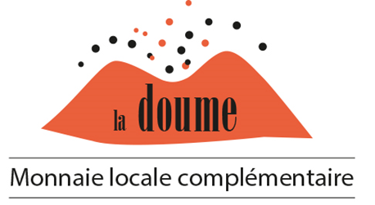
FORMULAIRE DE READHESION AUTOMATIQUE
Professionnels
ADML63
96 Boulevard Lavoisier
63000 Clermont-Ferrand
compta@doume.org

Pour renforcer nos réseaux commerciaux et associatifs en circuit court, j’autorise l’ADML63, gestionnaire de la monnaie locale doume, à prélever votre cotisation annuelle de 25€ au minimum ; nous vous solliciterons chaque année pour connaitre le montant que vous souhaitez cotiser et le mode de prélèvement, compte bancaire en € ou e-doumes.
J’ai bien noté qu’en fin de validité de mon adhésion, l’ADML63 demandera si je souhaite continuer, modifier ou arrêter ce prélèvement automatique. Il me suffira de répondre par OUI ou NON et l’autorisation de prélèvement s’arrêtera automatiquement. (Merci de ne pas résilier par vous-même)

Mandat de prélèvement SEPA (autorisation de prélèvement)
Joindre votre RIB obligatoirement

Nom et prénom :

Adresse :

Code Postal : |  | Ville :

Pays : | FRANCE

Coordonnées de votre compte bancaire ou postal :

IBAN :

BIC:

courriel : | @

Notre Identifiant Créancier SEPA : ICS FR57ZZZ88F2BD  Ce mandat à envoyer à compta@doume.org ou à  ADML63  96 Boulevard Lavoisier  63000 Clermont-Ferrand | Fait à : Le :  Votre signature :

Grâce à nos cotisations l’ADML63 garde un fonctionnement indépendant. Simplifiez-vous la vie et montrez votre fidélité à la doume : autorisez ce prélèvement automatique pour votre adhésion annuelle à l’ADML63.

